Tillsynsbegäran – information om höga naturvärden i avverkningsanmälan A 54154-2025 i Askersunds kommun
Detta dokument behandlar höga naturvärden i avverkningsanmälan A 54154-2025 i Askersunds kommun som inkom 2025-11-03 och omfattar 4,2 ha. I Figur 1 visas fyndplatser för naturvårdsarter i området, som finns registrerade på Artportalen.
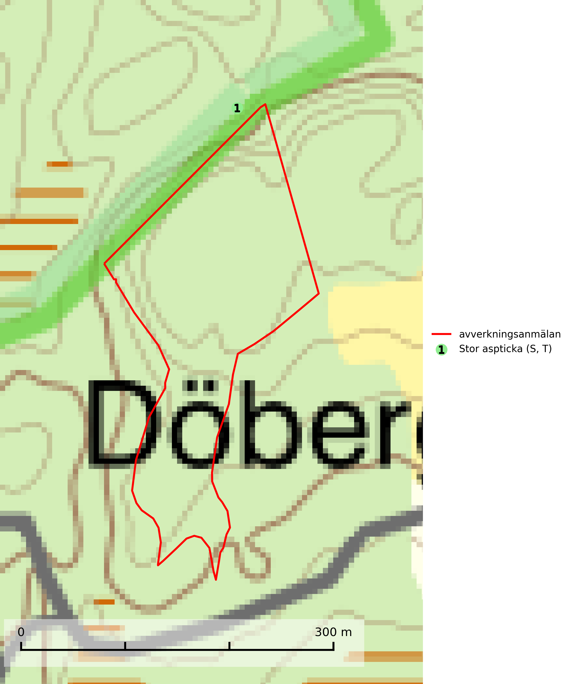
Figur 1. Fyndplatser för naturvårdsarter inom 16 meter från avverkningsanmälan (röd linje). Inom parentes anges rödlistekategorier, S för signalarter, Tför typiska arter och fridlysningsparagrafer i artskyddsförordningen.Markörer utan svart kant är placerade på fyndplatsen. Markörer med svart kant är placerade vid sidan av fyndplatsen och har ett svart streck som visar fyndplatsens exakta position. Kartans mittpunktskoordinat är N 6534930, E 489253 i SWEREF 99 TM.
Vi begär härmed att Skogsstyrelsen fattar beslut enligt miljöbalken som säkerställer att skogens höga naturvärden bevaras samt att EU-lagstiftning efterlevs och att artskyddsbrott förhindras.
Vi önskar även ta del av de ställningstaganden och beslut som myndigheten meddelar till följd av aktuell avverkningsanmälan och föreningens inlaga (se 34 § förvaltningslagen).
Nedan beskrivs fynd av naturvårdsarter som gjorts i det avverkningsanmälda området.

Naturvårdsarter
Inom 16 meter från avverkningsanmälan har följande 1 naturvårdsarter hittats: stor aspticka (S, T). Arter som är signalarter enligt Skogsstyrelsen har markerats med (S). Typiska arter inom Natura 2000 som är kopplade till skogsekosystem har markerats med (T).
De påträffade naturvårdsarterna är ett tydligt kvitto på att det rör sig om en skog med höga naturvärden.
Stor aspticka är knuten till gamla levande aspar och orsakar karaktäristiska inbuktningar i stammen (så kallad nekroser). Slutavverknings- och gallringsåtgärder i löv- och blandskogsbestånd som innebär att tillgången på grov asp minskar är ett hot mot arten. Det är viktigt att äldre aspar och aspbestånd sparas och för att gynna arten på sikt bör aspinslagen i t.ex. bergbranter, raviner, skogsbryn och kring äldre odlingsmarker generellt sparas i större utsträckning än vad som görs idag. Stor aspticka är typisk art för 9010 Taiga och 9030 Landhöjningsskog (SLU Artdatabanken, 2024; Nitare & Skogsstyrelsen, 2019).

